新 书 推 荐

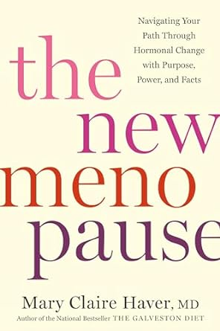
中文书名：《更年期新声：带着目的、力量和科学感受荷尔蒙变化》
英文书名：The New Menopause: Navigating Your Path Through Hormonal Change with Purpose, Power, and Facts
作 者：Mary Claire Haver
出 版 社：Crown
代理公司：ANA/Lauren
出版时间：2024年5月
代理地区：中国大陆、台湾
页 数：288页
审读资料：电子稿
类 型：保健
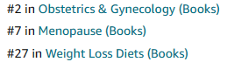

内容简介：

本书填补了更年期保健方面的空白，提供了女性在荷尔蒙过渡期间及以后茁壮成长所需的一切知识，以及帮助女性在这一关键人生阶段掌控健康的工具，作者还著有畅销书《加尔维斯顿饮食》（The Galveston Diet）。

更年期是不可避免的，但经历更年期的痛苦并非如此！这就是女性健康倡导先锋玛丽-克莱尔-哈弗博士（Dr. Mary Claire Haver）在《更年期新声》（The New Menopause）一书中倡导处于荷尔蒙变化中的女性要相信的观点。这本书内容全面、权威，既有科学依据，又不脱离生活经验，关怀到了大部分女性的需求：

- 内容涉及外貌和睡眠模式的变化、神经、肌肉骨骼、心理和性问题等，相当于全面的A-Z工具包，依据科学提供了应对各种症状的方案。
- 介绍了如何调解身体雌激素分泌自然减少带来的风险，比如糖尿病、痴呆症、老年痴呆症、骨质疏松症、心血管疾病和体重增加。
- 如何倡导和准备每年一次的中年健康检查，要向医生提出什么问题以及如何坚持终身保健。
- 关于激素替代疗法益处和副作用的最新研究。

《更年期新声》为女性提供了确保余生健康和幸福的力量，必将成为一代中年健康宝典。

作者简介：

玛丽-克莱尔-哈弗（Mary Claire Haver）博士是获得医学委员会认证的妇产科医生、烹饪医学专家，也是玛丽-克莱尔健康（Mary Claire Wellness）私人诊所的创始人，该诊所专注于服务中年女性。她的畅销书《加尔维斯顿饮食》（THE GALVESTON DIET）是基于她为围绝经期和更年期妇女开发的一项在线订阅计划，含有开创性的营养方案。她现居德克萨斯州加尔维斯顿。

感谢您的阅读！
请将反馈信息发至：版权负责人
Email：Rights@nurnberg.com.cn
安德鲁·纳伯格联合国际有限公司北京代表处
北京市海淀区中关村大街甲59号中国人民大学文化大厦1705室, 邮编：100872
电话：010-82504106, 传真：010-82504200
公司网址：http://www.nurnberg.com.cn
书目下载：http://www.nurnberg.com.cn/booklist_zh/list.aspx
书讯浏览：http://www.nurnberg.com.cn/book/book.aspx
视频推荐：http://www.nurnberg.com.cn/video/video.aspx
豆瓣小站：http://site.douban.com/110577/
新浪微博：安德鲁纳伯格公司的微博_微博 (weibo.com)
微信订阅号：ANABJ2002

